

**“Corporación educacional Gloria Méndez Briones”**

**“Educando con amor para formar grandes personas”**

**ASIGNATURA: Inglés NIVEL: 6to**

**ACTIVIDAD N°: 1 PROFESOR/A: Eduardo Vargas**

**Objetivo de la actividad:** Identificar los miembros de la familia y describirlos en inglés.

**Instruction 1:** Imagine you are Lisa or Bart Simpson. Identify the members of your family

(Imagina que eres Bart o Lisa Simpson. Identifica los miembros de tu familia).

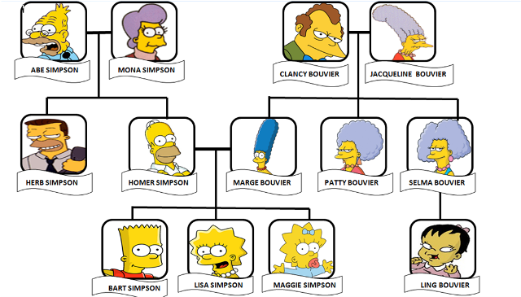

**Example:**

1. Ling Bouvier is my cousin.
2. Mona Simpson ____________________________________________________.
3. Marge ____________________________________________.
4. Maggie __________________________________________________.
5. Homer ___________________________________________________.
6. Patty _____________________________________________________.

**Instruction 2:** Paste a photo or draw 3 members in your family and describe them using 2 adjectives.

( Pega una foto o dibuja a 3 miembros de tu familia y descríbelos usando 2 adjetivos por cada uno/una).

**Example:**

 **My mother is intelligent and hardworking.**



|  |
| --- |
| **IMPORTANTE: Puedes dibujar y desarrollar esta guía en tu cuaderno de Inglés.** |

